Cikkek közzététele a Shopify webshopon (Sales channels -> Online store)
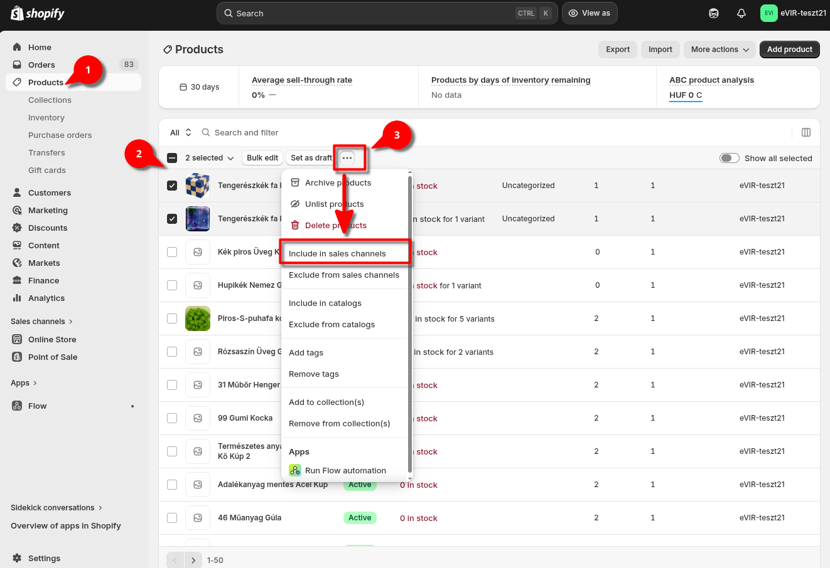
A Shopify-ra szinkronizált termékek nem lesznek automatikusan közzétéve a vásárlói webshop felületen.
A közzététel elvégezhető tömegesen és egy termék esetén is.
1. A Products menüpontra kattintva megjelenik a termékek listája.
2. Ki kell jelölni a cikkeket, amelyeket elérhetővé szeretnénk tenni a webshopon.
Az összes cikk is kijelölhető a legfelső jelölőnégyzet kipipálásával. A mellette lévő legördülőben a Select all in this store lehetőségre kattintva kijelöli a lista teljes tartalmát.
3. A … ikonra kattintva megjelenő funkció listából az Include in sales channels-t kell kiválasztani.

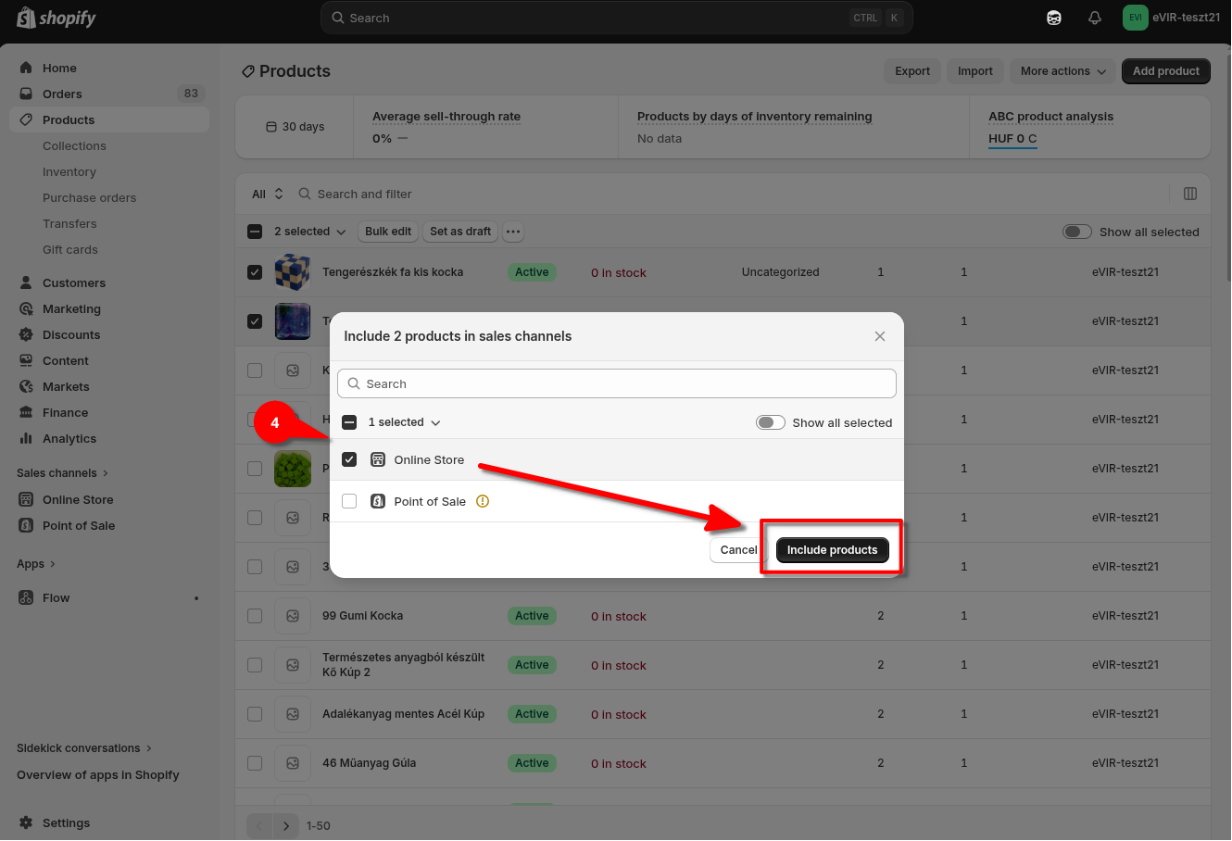
4. Az ezután megjelenő modal ablakban ki kell pipálni az Online store-t, majd az Include products gombra kattintás után elérhetővé válnak a termékek a vásárlói felületen.

Kapcsolódó oldalak:
- Külső webshop üzemeltetése
- Shopify általános

